Žilinská teplárenská, a.s.
Košická 11, 011 87 Žilina

Vysvetlenie informácií č. 3

Vzhľadom na skutočnosť, že obstarávateľovi spoločnosti Žilinská teplárenská, a.s. boli doručené žiadosti o vysvetlenie informácií potrebných na vypracovanie ponuky pre verejnú súťaž č. VS ZIL 4 pre predmet zákazky „Rekonštrukcia TG-3 na nové parametre“, ktorá bola vyhlásená zverejnením oznámenia o vyhlásení verejnej súťaže v Úradnom vestníku ES č. S 48 pod značkou 2022/S 048-125670 dňa 9. marca 2022 a vo Vestníku verejného obstarávania č. 66/2022 pod značkou 16059 - MSS dňa 10. marca 2022 (ďalej len „verejná súťaž“), poskytujeme Vám predmetné vysvetlenie.

Otázka č. 1: „Prosíme o zaslanie výkresu schémy nastavenia regulácie s naznačením zdvihov a priemeru kuželiek a difúzorov.“
Odpoveď č. 1: Obstarávateľ nemá k dispozícii.

Otázka č. 2: „V RN2011 EKOL je zmienka o deformácii DR turbínovej skrine a jej následnej oprave. Správa zmieňuje dve možné varianty opravy.
Otázka: Zašlite nám prosím vykonaný rozsah opravy deliacej roviny skrine pri GO 2011 alebo v neskorších rokoch. Ktoré z doporučení z revízneho nálezu firmy Ekol boli uskutočnené? “
Odpoveď č. 2: Spodok skrine zabrusovaný ručne na mieste bez strojného zrovnania.
Vršok skrine zrovnaný strojne vo výrobnom závode. Iné opravy na skrini turbíny od roku 2011 neboli realizované.

Otázka č. 3: „Procedúra prehrevu turbíny zo studeného a teplého stavu – zo skôr zaslaného dokumentu 4d nie je zrejmé ako náhrev turbíny prebieha.
Otázka: Zašlite prosím aktuálnu súčasnú schému prepojenia VTRO a skrine prevedenia prehrevu skrine a detailný popis procedúry nahrievania. Zo skôr zaslaného dokumentu 4d toto nie je zrejmé.“

Odpoveď č. 3:

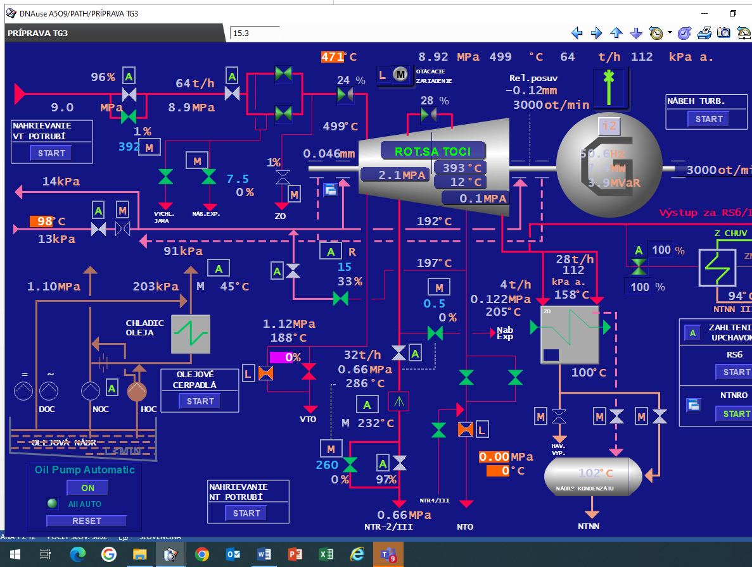

Automatický nábeh TG-3 sa prevádza automatickou sekvenciou ( sekvencia- postupnosť krokov ). Automatická sekvencia sa skladá z podsekvencií:
- sekvencia olejového systému
- sekvencia náhrevu vstupného potrubia
- sekvencia náhrevu potrubia Regulovaného odberu
- sekvencia štartu otáčok
Pred spustením sekvencie automatického nábehu obsluha vykoná prípravu zariadenia ku spusteniu.

Príprava zaradenia
- Vykonať celkovú obhliadku a kontrolu turbosústroja
- Hlavný uzavierací posúvač a jeho obtok je uzavretý v prívode ostrej pary k turbíne a taktiež posúvač s obtokom na VTR
- Posúvač a obtok regulovaného odberu sú uzavreté
- Ventily v potrubí neregulovaných odberov sú uzavreté
- Priame odvodnenia z odlučovačov potrubia admisnej pary z ventilových komôr a z potrubí regulovaného odberu sú otvorené, priame odvodnenia z potrubia VT neregulovaného odberu je uzavreté

Kondenzátor upchávkovej pary:
- posúvač vstup a výstup chlad. vody sú otvorené a posúvač v obtoku je uzavretý,
- posúvač na vstupe pary do KUP v predtlakovom systéme je otvorené a posúvač v odsávacom potrubí do KUP je otvorené
- posúvač do atmosféry je zavreté
Olejové chladiče:
- Armatúry na vstupe a výstupe chladiacej vody do olejových chladičov sú otvorené Regulačná armatúra na výstupe chladiacej vody sú uzavreté, vodná strana sa odvzdušní
- armatúra na vstupe oleja do oboch chladičov sú otvorené
- armatúra na výstupe oleja z jedného chladiča je otvorené, z druhého je uzavreté
- Vykoná sa kontrola hladiny v olejovej nádrži
Obehová voda sa premanipuluje cez zákl. ohrievák
Kondenzátne hospodárstvo sa premanipuluje tak, aby bolo možné prevádzkovať ZO - otvoriť havarijné vypúšťanie ZO.
Regulácie:
- Pred náhrevom TG-3 po aktivácii regulácie sa automaticky nastaví Regulácia otáčok.
Otvorí sa ventil na prívode chladiacej vody na ložisko nábehového čerpadla a skontroluje sa olejová náplň.
Obsluha uvedie do prevádzky zariadenie na odsávanie olejových pár.
Obsluha zabezpečí splnenie podmienok štartu:
- regulácia diaľkovo
- prevádzka s ochranami
- spúšťacie ventily diaľkovo
- armatúry diaľkovo:
- HPP na VTR - 1B
- obtok HPP na VTR – 1B
- priehradný posúvač na VT potrubí
- ventil na odvodnení parných sít
- ventil na odvodnení spúšťacích ventilov
- HPP na NTR – 2/III
- obtok HPP na NTR-2/III
- priehradný posúvač na potrubí RO
- ventil na odvodnení potrubia RO
- regulačný ventil teploty oleja – musí byť v „ A“

Pred spustením sekvencie automatického náhrevu musí obsluha preveriť ukončenie všetkých sekvencii t. z. že sekvencie musia byť pred spustením na prvom kroku. prekontrolovať stav všetkých sekvencií, ak je niektorá sekvencia neukončená je potrebné ju resetovať a prekontrolovať či došlo k uvedeniu sekvencie do východzieho stavu. Ak nedošlo k uvedeniu sekvencie do východzieho stavu je potrebné pred jej zapnutím ju prepnúť do režimu „ bez akcie“. Režim „ bez akcie“ sa navolí následujúcim spôsobom:
v okne sekvencie je potrebné označiť tlačítko „ Maskovať“, otvorí sa ďalšie okno, v stĺpci „Úspešnosť“ a v riadku „Akce“ označiť popis „Bez“. Po tejto voľbe dôjde k vysvieteniu popisu „ Bez akce“ v zelenej farbe v okne predmetnej sekvencie. Označením tlačítka „Krok“ sa otvorí okno s možnosťou posunutia sekvencie o následujúci krok. Postupným označovaním „Další“ sa sekvencia dostane na posledný krok. Tu na poslednom kroku je potrebné prepnúť režim „Bez akce“ na režim s aktívnou akciou( obdobným spôsobom v tom istom okne ako voľba režimu „bez“). Po prepnutí na režim „S akciou“ dôjde k ukončeniu a vypnutiu sekvencie
Režim „bez akcie“ je možné zvoliť len v manuálnom režime sekvencie!!!

Štart sekvencie.
Obsluha zapne hlavnú sekvenciu náhrevu ( táto riadi ostatné sekvencie).
- Krok : Armatúra: 9 MO 50121 do „A“
9 MO 80102 do „A“
9 MO 80103 do „A“
- Krok: Regulácia diaľkovo – voľba na skrini DT
Olejové čerpadlá diaľkovo - voľba na skrini DT
- Krok: Kontrola zapnutia ochrán( obsluha skontroluje zapnutie ochrán)
- Krok: Štart sekvencie olejových čerpadiel
1.Krok:Všetky čerpadla „Auto“
2.Krok: Zapni NOČ
3.Krok: VYPNI NOČ
4.Krok: Zapni DOČ AC
5.Krok: Vypni DOČ AC
6. Krok: Zapni DOČ DC
7.Krok: Vypni DOČ DC
8.Krok: Zapni AOČ, zapni NOČ
9. Krok: Tlak oleja OK≥ 0,1MPa
10.Krok: Regulácia teploty oleja „Auto“
11.Krok: Zapni pretáčanie rotora
12.Krok: Rotor sa točí
13.Krok Koniec
Činnosť obsluhy po štvrtom kroku, po ukončení sekvencie olejových čerpadiel:
Po dosiahnutí tlaku mazacieho (1,5 – 2,2 bar) a regulačného oleja (11 bar) obsluha:
- spustí pretáčacie zariadenie,
- resetuje ochrany,
- diaľkovo napne olejový vypínač,
- diaľkovo otvorí spúšťacie ventily.
AOČ je zapnutá ,otáčanie rotora aktivuje automatiku olejových čerpadiel. Obsluha resetuje ochrany .Napnutie olejového vypínača aktivuje otáčkovú reguláciu ( VT regulačné ventily zatvorí na 0% a NT regulačné ventily otvorí na 100%).Viď podmienky Blokády.
Obsluha otvorí postupne prívod pary na zahltenie upchávok cudzou parou z redukčnej stanice RS-6/III o tlaku 0,02 MPa. Natrhne prvý ventil a nechá potrubie pomaly prehrievať, súčasne odvodňovať kondenzát z potrubia cez priame vypúšťanie na vychladzovaciu jamu. Po úplnom otvorení prvého ventilu natrhne druhý posúvač a zahlcuje upchávky turbíny parou. Po stúpnutí tlaku zahltenia upchávok sa uvedie do činnosti pripravený kondenzátor upchávkovej pary KUP a zatvorí priame vypúšťanie kondenzátu na vychladzovaciu jamu.

- Krok: Hlavná sekvencia zapne pod sekvenciu náhrevu vstupného potrubia a pod sekvenciu náhrevu potrubia RO
Podsekvencia náhrevu vstupného potrubia:

1.Krok: Armatúra: 9 MO 50121 do „A“
9 MO 80102 do „A“
9 MO 80103 do „A“
2.Krok: Podmienky štartu: nábehové olejové čerpadlo ( 9MO50102) - zapnuté
regulácia diaľkovo – voľba na skrini RS Frank
tlak mazacieho oleja (9PSO 113)>min (0,1 MPa)
regulácia teploty oleja „A“
automatika OČ – zapnutá
rotor sa točí
3.Krok: Zapni olejový vypínač
4.Krok: Aktivácia regulácie: VTRV<5%, NTRV>100%
5.Krok: Prevádzka s ochranami – operátor zapnutie ochrany na panely RS Frank
6.Krok: Kontrola otvorenia vstupnej armatúry obehovej vody do ZO ( armatúra č.22)
7.Krok: Kontrola otvorenia výstupnej armatúry obehovej vody zo ZO (armatúra č.26)
8.Krok: Kontrola zatvorenia obtokovej armatúry ZO (armatúra č.25)
9.Krok: Prepoj parných priestorov - preskočiť, lebo reálne je v prevádzke ŠO
10.Krok: ZO v prevádzke – havarijné vypúšťanie otvorené (9 MO90130)
odtok kondenzátu(101) zo ZO do NVK zatvorené
11.Krok: Zahltenie upchávok – kontroluje min. tlak potrubí zahltenia upchávok
12.Krok: KUP do prevádzky – vykonané v príprave a po zahltení upchávok
13.Krok: Kontrola zatvorenia HPA na VTR-1B
14.Krok: Kontrola zatvorenia obtoku HPA na VTR-1B
15.Krok: Otvor odvodnenie spúšťacích ventilov do ZO
16.Krok: Otvor odvodnenie z parných odlučovačov ( VT potrubie ) na 20%
17.Krok: Otvor odvodnenie z parných odlučovačov do teplej zberne – operátor vykoná
ručne a krok posunie
18.Krok: Kontrola polohy VTRV, NTRV
19.Krok: Otvor spúšťacie ventily
20.Krok: Otvor priehradný posúvač na VT potrubí
21.Krok: Zapne automatický náhrev potrubia
22.Krok: Ak je tlak vo VT potrubí >1 MPa zatvor odvodnenie z parných odlučovačov do
teplej zberne - operátor vykoná ručne a krok posunie
23.Krok: Ak rozdiel tlakov pred a za HPA na VTR – 1b < 1 MPa
24.Krok: Otvor HPA na VTR – 1b
25.Krok: Zatvor obtok HPA na VTR – 1b
26.Krok: Prehrev teploty nad 350°C cez odvodnenie SPV do ZO
27.Krok: Zatvor odvodnenie SPV
28.Krok: Koniec sekvencie

Podsekvencia náhrevu potrubia RO:

1.Krok: Armatúra: 9 MO 80107 do „A“- priehradný posúvač v potrubí RO
9 MO 80108 do „A“- HPA na NTR – 2/III
2.Krok: Podmienky štartu: nábehové olejové čerpadlo ( 9MO50102) - zapnuté
regulácia diaľkovo – voľba na skrini RS Frank
tlak mazacieho oleja (9PSO 113)>min (0,1 MPa)
regulácia teploty oleja „A“
automatika OČ – zapnutá
rotor sa točí
3.Krok: Zapni olejový vypínač
4.Krok: Aktivácia regulácie: VTRV<5%, NTRV>100%
5.Krok: Prevádzka s ochranami – operátor zapnutie ochrany na panely RS Frank
6.Krok: Kontrola otvorenia vstupnej armatúry obehovej vody do ZO ( armatúra č.22)
7.Krok: Kontrola otvorenia výstupnej armatúry obehovej vody zo ZO (armatúra č.26)
8.Krok: Kontrola zatvorenia obtokovej armatúry ZO (armatúra č.25)
9.Krok: Prepoj parných priestorov - preskočiť, lebo reálne je v prevádzke ŠO
10.Krok: ZO v prevádzke – havarijné vypúšťanie otvorené (9 MO90130)
odtok kondenzátu(101) zo ZO do NVK zatvorené
11.Krok: Zahltenie upchávok – kontroluje min. tlak potrubí zahltenia upchávok
12.Krok: KUP do prevádzky – vykonané v príprave a po zahltení upchávok
13.Krok: Kontrola zatvorenia HPA na NTR – 2/III
14.Krok: Kontrola zatvorenia obtoku HPA na NTR – 2/III
15.Krok: Otvor odvodnenie potrubia RO na NE 20%
16.Krok: Otvor 9 MO 80107 - priehradný posúvač v potrubí RO
17.Krok: Obtok HPA na NTR – 2/III do „A“,armatúra na odvodnení RO do „A“, zapne
automatický náhrev potrubia RO, ak rozdiel tlakov pred a za HPA na
NTR-2/III < 0,1 MPa
18.Krok: Otvor HPA na NTR – 2/III
19.Krok: Zatvor obtok HPA na NTR – 2/III, ak T potrubia RO >180°C
20.Krok: Potrubie nahriate
21.Krok: Koniec sekvencie

- Krok: Kontrola rozdielu vonkajšej a vnútornej teploty telesa , < 120°C
ak > 120°C
- Krok: Zatvor odvodnenie skrine turbíny, otvor odvodnenie skrine turbíny
- Krok: Rozdiel vonkajšej a vnútornej teploty telesa < 120°C
- Krok : Turbína na otáčky – sekvencia TG-3 štart na otáčky podľa nábehového diagramu
Sekvencia Štart TG-3 na otáčky- obsluha zapne ručne
1.Krok: Štart, kontrola podmienok štartu, viď Blokády,
2.Krok: Regulátor otáčok „AUTO“, kontinuálne zadanie žiadanej pre zvýšenie otáčok,
3.Krok:
4.Krok: Žiadaná otáčky 100ot/min,
5.Krok: Kontrola podmienok T pary ≥ 380°C,prehriatie pary pri danom tlaku ≥ 30°K,
6.Krok Žiadaná otáčky 1200 ot/min,
7.Krok: Kontrola podmienky T telesa turbíny ≥ 188°C,
8.Krok: Žiadaná otáčky 2250 ot/min,
9. Krok: Kontrola podmienky T telesa turbíny ≥ 244°C,
10. Krok: Žiadaná otáčky 3000 ot/min,
11.Krok: Kontinuálne zvyšovanie otáčok,
12. Krok: Kontrola podmienky tlak vstupnej pary ≥ 7MPa,
13.Krok: Kontrola stavu generátorového vypínača – zatvorený,
14. Krok: Koniec
- Krok : Prifázovanie
- Krok : Nastavenie požadovaného výkonu
- Krok : Koniec

Poznámka: Teleso turbíny sa v súčasnosti nahrieva len pri roztočení rotora parou.
Čiastočne je možné predohriať teleso turbíny parou so zahltenia upchávok.
Potrubie regulovaného odberu sa prehrieva spätne parou z NTR po hydraulickú bezpečnostnú spätnú klapku.

Otázka č. 4: „5.1.2.3 Ložiská turbogenerátora
Otázka: Zadné ložisko generátora – navrhujeme zmenu – preliatie výstelky súčasného radiálneho ložiska a opracovanie podľa čapu rotora generátora.“
Odpoveď č. 4: Podľa návrhu konštruktéra.

Otázka č. 5: „5.1.5.2 Skriňa turbíny

Otázka: svorník M64x4x350 materiál 21CrMoV5-7+QT (15 320.5) je podľa dokumentácie prítomný v 16 ks, matica M64x4 materiál 21CrMoV5-7+QT (15 320.5) taktiež v 16 ks. Prosíme o zmenu.“

Odpoveď č. 5: Počet svorníkov a matíc je informatívny na základe výkresovej dokumentácie.

Otázka č. 6: „5.1.5.11 Olejové čerpadlá

Otázka: prosíme o zaslanie štítku a dostupnej dokumentácie k nábehovému čerpadlu a núdzovému olejovému čerpadlu.“

Odpoveď č. 6: Pozri prílohu k odpovedi č. 6 tohto vysvetlenia – dokumentácia.

Núdzové dobehové čerpadlo:

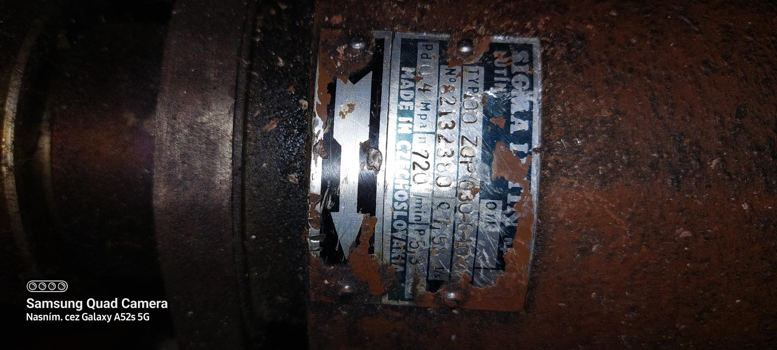

Nábehové čerpadlo:

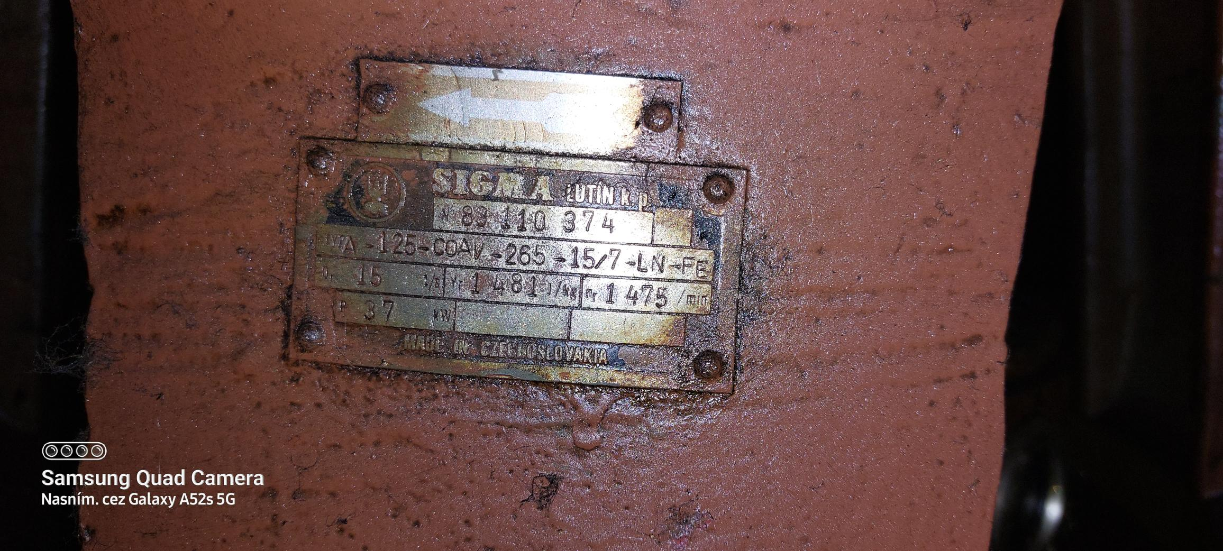

Otázka č. 7: „Príloha E – Banková záruka na riadne vykonanie diela

Otázka: Prosíme zrušiť, v požiadavkách zmluvy sa táto banková záruka nevyskytuje.“

Odpoveď č. 7: Jedná sa o chybu v písaní. Táto Príloha E Zmluvy o dielo, nebude súčasťou Zmluvy o dielo, ktorá bude uzatvorená s úspešným uchádzačom.

Otázka č. 8: „7.2.e) Vibrácie turbosústroja na ložiskových stojanoch - „Zadanie predpisuje garantovanie hodnoty vibrácií ložiskových stojanov na úrovni ≤2,3 mm/s podľa normy ISO10816.

Otázka: Uvažujeme, že sa jedná o normu ISO10816-3. Prosíme potvrdiť.

Požadovaná hodnota je stanovená na tuhé uloženie ložiskových stojanov.

Turbinárska prax na dané konštrukčné riešenie súčasného turbosústroja ale vždy uvažuje pružné uloženie stojanov s hodnotou vibrácií do 3,5 mm/s podľa rovnakej normy (ISO10816-3). Žiadame preto o upresnenie garantovanej hodnoty vibrácií.“

Odpoveď č. 8:

Obstarávateľ vychádza z reálneho súčasného stavu vibrácii a uvedenej normy. Obstarávateľ požaduje dodržať uvedené hodnoty vibrácii v súťažných podkladoch.

Otázka č. 9: „4.5. Rekonštrukcia bude vykonaná aj na elektrických zariadeniach (EZ) a

elektrických častiach súvisiacich s prevádzkou generátora TG-3 s požiadavkou na:

a) vyššiu účinnosť zariadení oproti existujúcim,

b) navýšenie funkčných funkcií v porovnaní s existujúcimi elektrickými

zariadeniami.

Otázka: Aká je aktuálna elektrická účinnosť existujúceho zariadenia pri požadovaných tepelných výkonoch?“

Odpoveď č. 9:

a) Zo zadania je zrejmé, ktoré zariadenia majú dosahovať vyššiu účinnosť. Obstarávateľ v prílohe doložil výrobné štítky. Obstarávateľ nepožaduje definovať účinnosť pri rôznych výkonoch. Obstarávateľ definuje v uvedenom bode výkon generátora.

Príklad: ak existujúci transformátor T40 má výkon 500 kVA a prúd 48,1/896,5 A, tak súčasné transformátory aj rovnakého výkonu sú účinnejšie. Alebo pre daný výkon 25 MW na svorkách generátora a novej SBS bude postačovať transformátor s výkonom nižším, ako 500 VA.

Otázka č. 10: „5.2.17 Uzol generátora

Otázka: má mať nový zemniaci transformátor rovnaké parametre ako pôvodný?“

Odpoveď č. 10: Zemniaci transformátor nesmie mať horšie parametre, ako existujúci.

Otázka č. 11: „1. „4.10 Prevádzkové body: Prevádzkový bod č. 1 : Elektrický výkon - min 24 MW max. však 25 MW“

Vzhľadom k ostatným zadaným parametrom (tepelný výkon RO 30 MW, výkon na výstupnom hrdle cca 57,3 MW do horúcovodnej siete + cca 4,1 MW v PVO+odplynenie) dosahuje výkon turbosústroja výrazne viac ako 27 MWe. Dodržanie výkonu max. 25 MWe v tomto bode (zadanom podľa tabuľky v príslušnej kapitole) by znamenal realizáciu technického riešenia s cieľom znižovať účinnosť turbíny. Pritom v kapitole 5.1.1 „Zadávacie parametre turbíny“ sa pripúšťa výkon generátora 28,1 MW pri cos φ 0,9.

Otázka: Prosím potvrďte správnosť zadaného bodu a najmä platnosť obmedzenia výkonu turbosústroja na max. 25 MW alebo naopak možnosť vyššieho výkonu pri posunutom účiníku.

2. Pre neregulovaný odber NT sa podľa údajov v tabuľke (v kapitole 4.10) požaduje konštantná teplota demivody na výstupe z NTO 130 °C. Z princípu funkcie neregulovaného odberu je tlak v ňom nastavený tak, aby poskytoval požadovanú teplotu na výstupe z NTO pri plnom zaťažení príslušnej časti prietočného kanálu (v tomto prípade NT časti). V ostatných režimoch potom tlak v neregulovanom odbere zodpovedá zaťaženiu (prietoku) tejto časti (v tomto prípade konkrétne NT časti).

Otázka: Prosím potvrďte, že teplota tv2 uvedená v tabuľke „3.- Neregulovaný

odber NT“ je iba orientačná, respektíve platí iba pre plné zaťaženie nízkotlakej časti turbíny.

3. Hodnoty prietoku demivody skrze NTO (mev) a napájacej vody do NTNN

(QNTNN) nezodpovedajú ostatným požiadavkám v tabuľke v kapitole 4.10. Konkrétne pri splnení požiadaviek na tepelný výkon na výstupnom hrdle (horúcovodná sieť + PVO) sú tieto prietoky v niektorých prevádzkových bodoch evidentne vyššie.

Otázka: Prosím potvrďte, že je táto hodnota iba orientačná, prípadne či a kam je prebytok smerovaný.

4. Otázka: Prosíme o potvrdenie, že očakávaný výkon RO na hrdle turbíny

zadaný v kapitole 4.10 je uvažovaný z rozdielu entalpie odoberanej pary a vratného kondenzátu pri 60 °C a množstva pary odobranej z turbíny na prírube regulovaného odberu.

5. V tabuľke v kapitole 4.10 má byť vypočítaná účinnosť výroby elektrickej energie ηee, sv.

Otázka: Prosím uveďte podľa akého vzorca (akým spôsobom sa uvažuje s

užitočným teplom dodaným do siete).

6. Otázka: Je NTNN vo všetkých uvažovaných bodoch napájaná z výstupného hrdla turbíny alebo sa uvažuje o využití externého zdroja či iného odberu z turbíny?

Vzhľadom k nízkej teplote odplynenia v niektorých prevádzkových bodoch máme pochybnosti o funkčnosti navrhovaného zapojenia.

7. Otázka: Kam je vedený kondenzát z NTO? Do NTNN alebo je prečerpávaný inam?“

Odpoveď č. 11:

1.Neprijímať technické riešenie na zníženie účinnosti turbíny, prevádzkový bod č.1 na základe tepelných výkonov bude prevádzkovaný z hľadiska času minimálny počet hodín. Elektrický výkon v bode č.1 bude obmedzovaný jestvujúcim obmedzovačom výkonu do bezpečnej hodnoty prúdového zaťaženia generátora, kde max. hodnota je 2864 A.

2. Áno, obstarávateľ potvrdzuje že teplota vody na výstupe z NTO 130°C je orientačná.

3. Áno nesedia, lebo Q vody cez NTO je výstup z NTNN, demi voda cez PVO je len časť vody , ktorá napája NTNN, NTNN je okrem Q demi voda POV napájaná vlastným kondenzátom zo ZO resp. ŠO, drobným kondenzátom z odvodňovaných tepelných zariadení ostatnej prevádzky. Q demi voda cez POV bola vypočítaná na základe ostávajúceho parného odberu po vytesnení parného média, straty kondenzátu, doplňovania a dorábanej demi vody na CHÚV.

4.Očakávaný výkon na hrdle RO je uvažovaný z rozdielu entlapií odobratej pary a vratného kondenzátu pri teplote 60°C.
5. Je definovaný ako pomer svorkového el. výkonu generátora a sumy výkonov využiteľného tepelného výkonu v odberoch turbíny (regulovaný odber RO, nízkotlaký neregulovaný odber NTNRO, protitlak turbíny PPTG).
Ti= Psv/Qdod

Psv - nameraný elektrický výkon na svorkách generátora [MWe]
Q dod- využiteľný tepelný výkon v odberoch turbíny (regulovaný odber RO, nízkotlaký neregulovaný odber NTNRO, protitlak turbíny PPTG) [MWt]

Qdod – je súčet tepelných výkonov na výstupných hrdlách RO, NTNRO, PPTG.

6. je možnosť aj napájania z externého zdroja, z výstupného hrdla turbíny len v prípade dostatočnej teploty potrebnej na odplynenie. T≥105°C. Samozrejme že priorita je výstupná teplota vody zo ZO 95°C a k tomu zodpovedujúca teplota pary na výstupnom hrdle.

7. v prípade dostatočného tlaku pary v NTNRO do NTNN, v prípade tlaku pary v NTNRO ≤0,8 bar g do expanznej rúry ZO.

Otázka č. 12: „Dobrý deň, prosíme o láskavé doplnenie či úpravu zmluvných podmienok, uvedených v prílohe požiadavky.
Zmluva o dielo
Bod | Pôvodný text / Navrhovaná zmena / Zdôvodnenie
10.6 | Pôvodný text:  10.6. V prípade, ak objednávateľ v rozpore s touto zmluvou neprevezme dielo po jeho vykonaní ani v lehote desiatich (10) pracovných dní od doručenia výzvy zhotoviteľa na jeho prevzatie, považuje sa záväzok vykonať dielo za splnený, ibaže objednávateľ preukáže opak. V takom prípade sa podpis objednávateľa na protokole o odovzdaní a prevzatí diela nevyžaduje.  Navrhovaný text:  - V prípade, ak objednávateľ v rozpore s touto zmluvou neprevezme dielo po jeho vykonaní ani v lehote desiatich (10) pracovných dní od doručenia výzvy zhotoviteľa na jeho prevzatie, z dôvodov na strane objednávateľa nie je možné vykonať kontroly a skúšky na overenie vlastností diela po dobu dlhšiu ako 6 mesiacov od pôvodne plánovaného termínu alebo pokiaľ je dielo uvedené objednávateľom do komerčnej prevádzky, považuje sa záväzok vykonať dielo za splnený, ibaže objednávateľ preukáže opak. V takom prípade sa podpis objednávateľa na protokole o odovzdaní a prevzatí diela nevyžaduje.  Zdôvodnenie:  V prípade, že objednávateľ nezabezpečí podmienky pre overenie vlastností diela (testovanie a skúšky) a zhotoviteľ je pripravený svoje povinnosti zo zmluvy splniť, mal by mať zhotoviteľ právo po určitej dobe dostať uhradenú kúpnu cenu za plnenie, malo by prejsť nebezpečenstvo škody a mala by začať plynúť záručná doba. To isté platí i v prípade, keď zákazník užíva dielo pre generovanie zisku, bez toho, že by poskytol súčinnosť k prevzatiu a odovzdaniu diela a vydal zhotoviteľovi odovzdávací protokol.
21.9. | Pôvodný text:  _______  Navrhovaný text:  - Spoločnosť XY nie je povinná túto zmluvu splniť, pokiaľ splneniu bránia prekážky vyplývajúce z vnútroštátnych či medzinárodných požiadaviek v oblasti zahraničného obchodu a ciel, embárg alebo iných sankcií.  Zdôvodnenie:  Jedná sa o v súčasnej dobe povinné ustanovenie skupiny XY. Týka sa teoretickej situácie, keď by sa buď Slovenská republika, alebo niektorý z vlastníkov spoločnosti zákazníka ocitla na sankčnom zozname napr. EU alebo USA a XY by z toho dôvodu nemohol plniť túto zmluvu.
15.40 | Pôvodný text:  -----------  Navrhovaný text:  Zmluvné strany berú na vedomie ako celosvetový výskyt ochorenia spôsobeného koronavírusom (COVID-19), tak konflikt na Ukrajine, a súhlasia s tým, že obe tieto skutočnosti majú potenciál ovplyvniť priebeh plnenia zmluvy. Zmluvne strany sa preto dohodli, že zhotoviteľ bude oprávnený k primeranej zmene zmluvných podmienok, pokiaľ bola potreba týchto zmien vyvolaná priamo či nepriamo vyššie uvedenými skutočnosťami.  Zdôvodnenie:  V súčasnej dobe a v turbulentnom hospodárskom prostredí je pre XY nevyhnutné mať možnosť na také zmeny v priebehu realizácie zmluvy reagovať.
13.1 | Pôvodný text:  poistenie zodpovednosti za škody, ktoré by v súvislosti s vykonávaním diela mohol objednávateľovi alebo tretím osobám spôsobiť sám, príp. ktoré by mohli spôsobiť objednávateľovi alebo tretím osobám subdodávatelia zhotoviteľa, najmenej do výšky 2 000 000 €.  Navrhovaný text:  poistenie zodpovednosti za škody, ktoré by v súvislosti s vykonávaním diela mohol objednávateľovi alebo tretím osobám spôsobiť sám, príp. ktoré by mohli spôsobiť objednávateľovi alebo tretím osobám subdodávatelia zhotoviteľa, najmenej do výšky 2 000 000 € za jednu a všetky poistné udalosti počas poistného obdobia.  Zdôvodnenie: Jedná sa o upresnenie vyžadované poisťovňou.
13.3 | Pôvodný text:  Zhotoviteľ je povinný plniť všetky podmienky poistení uvedených v odseku 13.1 tohto článku zmluvne vyhradené poistiteľmi, pre prípad neplnenia ktorých poistiteľ bude oprávnený znížiť alebo odmietnuť poistné plnenie v prípade vzniku poistnej udalosti, a riadne platiť poistné v zmysle uzatvorených poistných zmlúv. Zhotoviteľ je povinný poistenie uvedené v odseku 13.1 písm. a) tohto článku udržiavať po celý čas vykonávania diela až do podpisu protokolu o odovzdaní a prevzatí diela podľa článku 10 ods. 10.3 tejto zmluvy, ak bude dielo bez prípadných vád a nedorobkov, inak až do podpisu protokolu o odstránení vád a nedorobkov podľa článku 10 ods. 10.7 tejto zmluvy, a prípadné poistné plnenie vinkulovať v prospech objednávateľa. Zhotoviteľ je povinný poistenie uvedené v odseku 13.1 písm. b) tohto článku udržiavať po celý čas vykonávania diela a aj počas plynutia záručnej doby podľa článku 11 ods. 11.1 tejto zmluvy.  Navrhovaný text:  Zhotoviteľ je povinný plniť všetky podmienky poistení uvedených v odseku 13.1 tohto článku zmluvne vyhradené poistiteľmi, pre prípad neplnenia ktorých poistiteľ bude oprávnený znížiť alebo odmietnuť poistné plnenie v prípade vzniku poistnej udalosti, a riadne platiť poistné v zmysle uzatvorených poistných zmlúv. Zhotoviteľ je povinný poistenie uvedené v odseku 13.1 písm. a) tohto článku udržiavať po celý čas vykonávania diela až do podpisu protokolu o odovzdaní a prevzatí diela podľa článku 10 ods. 10.3 tejto zmluvy, ak bude dielo bez prípadných vád a nedorobkov, inak až do podpisu protokolu o odstránení vád a nedorobkov podľa článku 10 ods. 10.7 tejto zmluvy, a prípadné poistné plnenie vinkulovať v prospech objednávateľa. Zhotoviteľ je povinný poistenie uvedené v odseku 13.1 písm. b) tohto článku udržiavať po celý čas vykonávania diela a aj počas plynutia záručnej doby podľa článku 11 ods. 11.1 tejto zmluvy.  Zdôvodnenie:  Poistné plnenie obdrží vždy priamo od poisťovne poškodený. Poškodeným nemusí vždy byť Objednávateľ.
13.4 | Pôvodný text:  V prípade vzniku poistnej udalosti týkajúcej sa diela a/alebo majetku objednávateľa je zhotoviteľ povinný ihneď písomne alebo e-mailom informovať objednávateľa a poistiteľa o poistnej udalosti a zabezpečiť všetky dôkazy a iné doklady nevyhnutné k zabezpečeniu poistného plnenia; ďalej je povinný poskytnúť objednávateľovi a poistiteľovi všetku súčinnosť. Zhotoviteľ je tiež povinný bez zbytočného odkladu, pokiaľ ho na to objednávateľ písomne vyzve, zabezpečiť uvedenie diela a/alebo majetku objednávateľa do stavu predchádzajúceho poistnej udalosti na svoje náklady, pokiaľ sa zmluvné strany nedohodnú inak. Táto povinnosť zhotoviteľa nie je dotknutá tým, že poistné plnenie nepokryje náklady na uvedenie diela a/alebo majetku objednávateľa do pôvodného stavu pred poistnou udalosťou a dobou, kedy poistiteľ príslušné poistné plnenie vyplatí.  Navrhovaný text:  V prípade vzniku poistnej udalosti, za ktorú nesie plnú zodpovednosť, resp. zavinil výhradne zhotoviteľ, týkajúcej sa diela a/alebo majetku objednávateľa je zhotoviteľ povinný ihneď písomne alebo e-mailom informovať objednávateľa a poistiteľa o poistnej udalosti a zabezpečiť všetky dôkazy a iné doklady nevyhnutné k zabezpečeniu poistného plnenia; ďalej je povinný poskytnúť objednávateľovi a poistiteľovi všetku súčinnosť. Zhotoviteľ je tiež povinný bez zbytočného odkladu, pokiaľ ho na to objednávateľ písomne vyzve a zároveň k tomu poisťovňa udelí súhlas, zabezpečiť uvedenie diela a/alebo majetku objednávateľa do stavu predchádzajúceho poistnej udalosti na svoje náklady, pokiaľ sa zmluvné strany nedohodnú inak. Táto povinnosť zhotoviteľa nie je dotknutá tým, že poistné plnenie nepokryje náklady na uvedenie diela a/alebo majetku objednávateľa do pôvodného stavu pred poistnou udalosťou a dobou, kedy poistiteľ príslušné poistné plnenie vyplatí.  Zdôvodnenie: Pred samotným uvádzaním diela do pôvodného stavu musí byť kontaktovaná poisťovňa a tá musí dať súhlas, aby neboli zničené dôkazy pre poistné konanie – obzvlášť pokiaľ došlo k zraneniu, požiaru atď. je nutné prizvať likvidátora poisťovne. Dôvodom zmeny je neohrozenie poistného plnenia poisťovňou.
13.5 | Pôvodný text:  Ak zhotoviteľ nesplní povinnosti podľa odsekov 13.1 až 13.4 tohto článku a dôjde k poškodeniu alebo zničeniu diela a/alebo majetku objednávateľa alebo inej škode, zhotoviteľ sa zaväzuje nahradiť objednávateľovi celú takto vzniknutú škodu.  Navrhovaný text:  Ak zhotoviteľ nesplní povinnosti podľa odsekov 13.1 až 13.4 tohto článku a dôjde jeho zavinením k poškodeniu alebo zničeniu diela a/alebo majetku objednávateľa alebo inej škode, zhotoviteľ sa zaväzuje nahradiť objednávateľovi celú takto vzniknutú škodu v súlade s článkom 14.5 .  Zdôvodnenie: Zhotoviteľ môže ručiť iba sám za seba.
13.7 | Pôvodný text:  Zhotoviteľ je povinný kedykoľvek na požiadanie objednávateľa v lehote troch (3) dní od doručenia tejto požiadavky zhotoviteľovi preukázať objednávateľovi plnenie povinností podľa odseku 13.3 tohto článku  Navrhovaný text:  Zhotoviteľ je povinný kedykoľvek na požiadanie objednávateľa v lehote štrnástich (14) dní od doručenia tejto požiadavky zhotoviteľovi preukázať objednávateľovi plnenie povinností podľa odseku 13.3 tohto článku.  Zdôvodnenie: Nie je možné v takom krátkom čase zabezpečiť.
13.8 | Navrhujeme článok odstrániť  Zdôvodnenie: Objednávateľ je súčasťou globálnych poistných programov koncernu XY, kde platby prebiehajú centrálne.

Odpoveď č. 12:

Odpoveď k bodu 10.6 Zmluvy o dielo: úpravu zmluvy neakceptujeme:

Uvedenú úpravu považujeme za nadbytočnú, nakoľko v prípade neposkytovania súčinnosti zo strany objednávateľa je možné postupovať podľa ustanovení Obchodného zákonníka. Neposkytnutie súčinnosti je možné subsumovať ako dôvod na odstúpenie od zmluvy podľa §345 a 346 zákona č. 513/1991 Zb. Obchodný zákonník (ďalej len „Obchodný zákonník“). Pri takomto ukončení zmluvy má zhotoviteľ podľa ods. 21.5 zmluvy nárok na zaplatenie alikvótnej časti ceny diela.

Odpoveď k bodu 21.9 Zmluvy o dielo: úpravu zmluvy neakceptujeme

Uvedená úprava by bola nadbytočná, nakoľko prípadné sankcie alebo iné obmedzenia v navrhovanom texte možno subsumovať pod jednu z foriem zánikov záväzkov obsiahnutú v § 575 ods. 1 zákona č. 40/1964 Zb. Občiansky zákonník:

„Ak sa plnenie stane nemožným, povinnosť dlžníka plniť zanikne.“

Pre vylúčenie pochybností uvádzame, že predmetné ustanovenie sa v právnom prostredí Slovenskej republiky aplikuje aj na Obchodnoprávne vzťahy.

Zároveň za dôležité potrebujeme uviesť, že úvaha o možnosti zaradenia objednávateľa, resp. Slovenskej republiky do akéhokoľvek sankčného zoznamu je len v teoretickej a nepravdepodobnej rovine.

Odpoveď k bodu 15.40 Zmluvy o dielo: úpravu zmluvy neakceptujeme

COVID 19 ako aj konflikt na Ukrajine môžu za určitých okolností byť dôvodom na zmenu zmluvy, avšak len v prípade, ak tieto okolnosti spojené s pandémiou COVID 19 a/alebo konfliktom na Ukrajine môžu byť subsumované ako okolnosti vylučujúce zodpovednosť (vyššia moc).

Uvedené je riešené v odsekoch 15.37 až 15.39 zmluvy.

Zmenu zmluvy z dôvodu takýchto okolností navyše pripúšťa aj zákon č. 343/2015. Z.z. o verejnom obstarávaní, a to konkr. Ustanovenie § 18 ods. 1 písm. c) tohto zákona. : „zmluvu možno zmeniť počas jej trvania bez nového verejného obstarávania, ak potreba zmeny vyplynula z okolností, ktoré verejný obstarávateľ alebo obstarávateľ nemohol pri vynaložení náležitej starostlivosti predvídať a zmenou sa nemení charakter zmluvy, rámcovej dohody alebo koncesnej zmluvy.

Odpoveď k bodu 13.1 Zmluvy o dielo: úpravu zmluvy neakceptujeme

Pre vylúčenie pochybností uvádzame, že tento odsek zmluvy sa má vykladať tak, že limit najmenej vo výške 2 000 000 € je za jednu a zároveň všetky poistné udalosti behom príslušného poistného obdobia.

Odpoveď k bodu 13.3 Zmluvy o dielo: úpravu zmluvy neakceptujeme

Vinkulácia sa vzťahuje len na poistenie podľa ods. 13.1 písm. a) : „stavebno-montážne poistenie (CAR/EAR) pre prípad poškodenia alebo zničenia diela na sumu zodpovedajúcu cene za dielo podľa článku 3 ods. 3.1 tejto zmluvy“.

Na poistenie podľa ods. 13.1 písm. b) : “poistenie zodpovednosti za škody, ktoré by v súvislosti s vykonávaním diela mohol objednávateľovi alebo tretím osobám spôsobiť sám, príp. ktoré by mohli spôsobiť objednávateľovi alebo tretím osobám subdodávatelia zhotoviteľa, najmenej do výšky 2 000 000 €. Toto poistenie musí kryť všetky telesné zranenia alebo smrť utrpené tretími osobami vrátane zamestnancov objednávateľa a straty, poškodenia alebo škody na majetku vrátane majetku objednávateľa, ktoré môžu vzniknúť v súvislosti s vykonávaním diela, a to všetko s limitom poistného plnenia minimálne 2 000 000 €.“

sa požiadavka na vinkuláciu neaplikuje.

Odpoveď k bodu 13.4 Zmluvy o dielo: úpravu zmluvy neakceptujeme

Pre vylúčenie pochybností vysvetľujeme, že poistnou udalosťou sa rozumie vždy taká udalosť, za ktorú zodpovedá zhotoviteľ v zmysle komplexných vzťahov špecifikovaných v tejto zmluve a preto nie je nutné upravovať otázku zavinenia, ktoré je charakteristické pre Občiansko- právnu, avšak nie Obchodnoprávnu zodpovednosť za škodu. Zároveň je z pohľadu objednávateľa neprípustné, aby poisťovňa mohla jednostranne oddialiť uvedenie diela/majetku objednávateľa do pôvodného stavu.

Odpoveď k bodu 13.5 Zmluvy o dielo: úpravu zmluvy neakceptujeme

Otázka zavinenia bola zodpovedaná v odpovedi k úprave odseku 13.4 zmluvy. Čo sa týka aplikovateľnosti ods. 14.5, tento je aplikovateľný bez ohľadu na to, či sa naň odkáže v tomto ods. 13.5.

Odpoveď k bodu 13.7 Zmluvy o dielo: úpravu zmluvy neakceptujeme

Trváme na pôvodnom znení. Samotné nesplnenie tejto povinnosti nezakladá osobitné zmluvné mechanizmy na sankcie.

Odpoveď k bodu 13.8 Zmluvy o dielo: úpravu zmluvy neakceptujeme

Pre vysvetlenie však uvádzame, že za doklad potvrdzujúci úhradu poistného budeme považovať aj certifikát, resp. iné ekvivalentné potvrdenie preukazujúce platnosť a existenciu poistenia v danom časovom období.

Prílohy:

Príloha k otázke č. 3 od záujemcu

Prílohy k odpovedi č. 6 (A,B,C)

V Žiline dňa 26. apríla 2022

